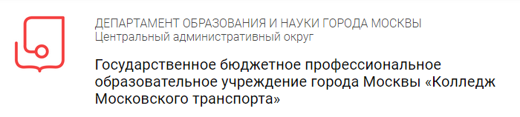

ОПЕРАТОР БЕСПИЛОТНЫХ АВИАЦИОННЫХ СИСТЕМ
с максимальной взлетной массой 30 килограммов и менее

Обучение проводится во исполнение Федерального проекта «Кадры для беспилотных авиационных систем» Национального проекта по развитию беспилотных авиационных систем (БАС).
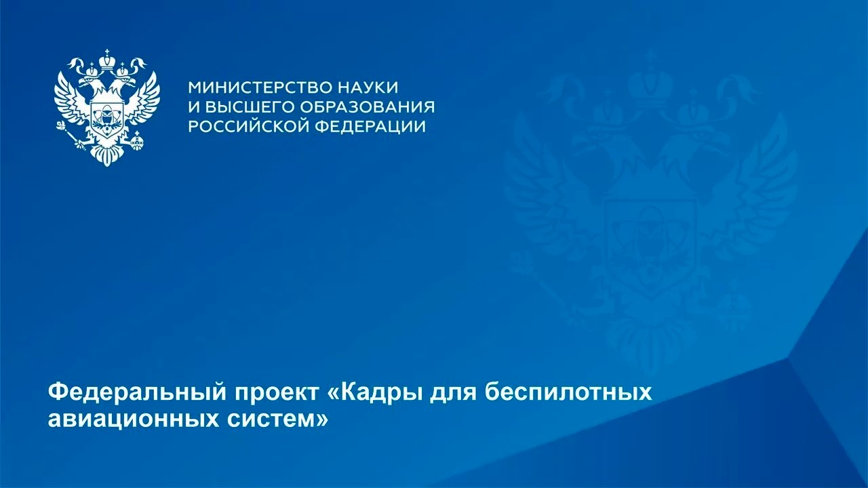

С 2020 года профессия Оператор беспилотных авиационных систем входит в ТОП-50 самых востребованных профессий по данным Министерства труда Российской Федерации.

Место обучения: г. Москва, ул. Каланчёвская, д. 26, стр. 1.
5 минут пешком от м. Комсомольская и станции «Площадь трех вокзалов» МЦД 2 и 4 диаметра.
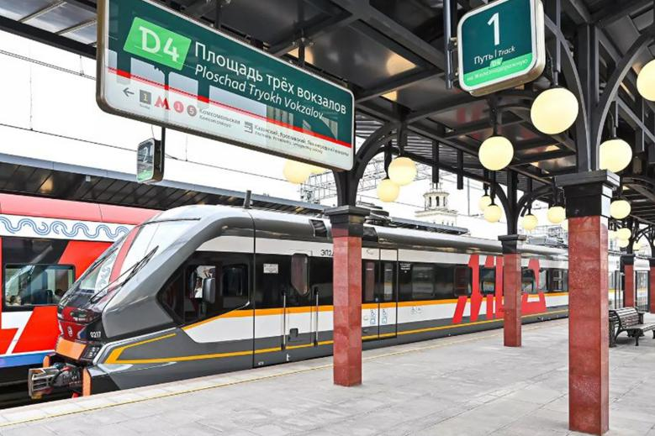

Формат обучения: очный.
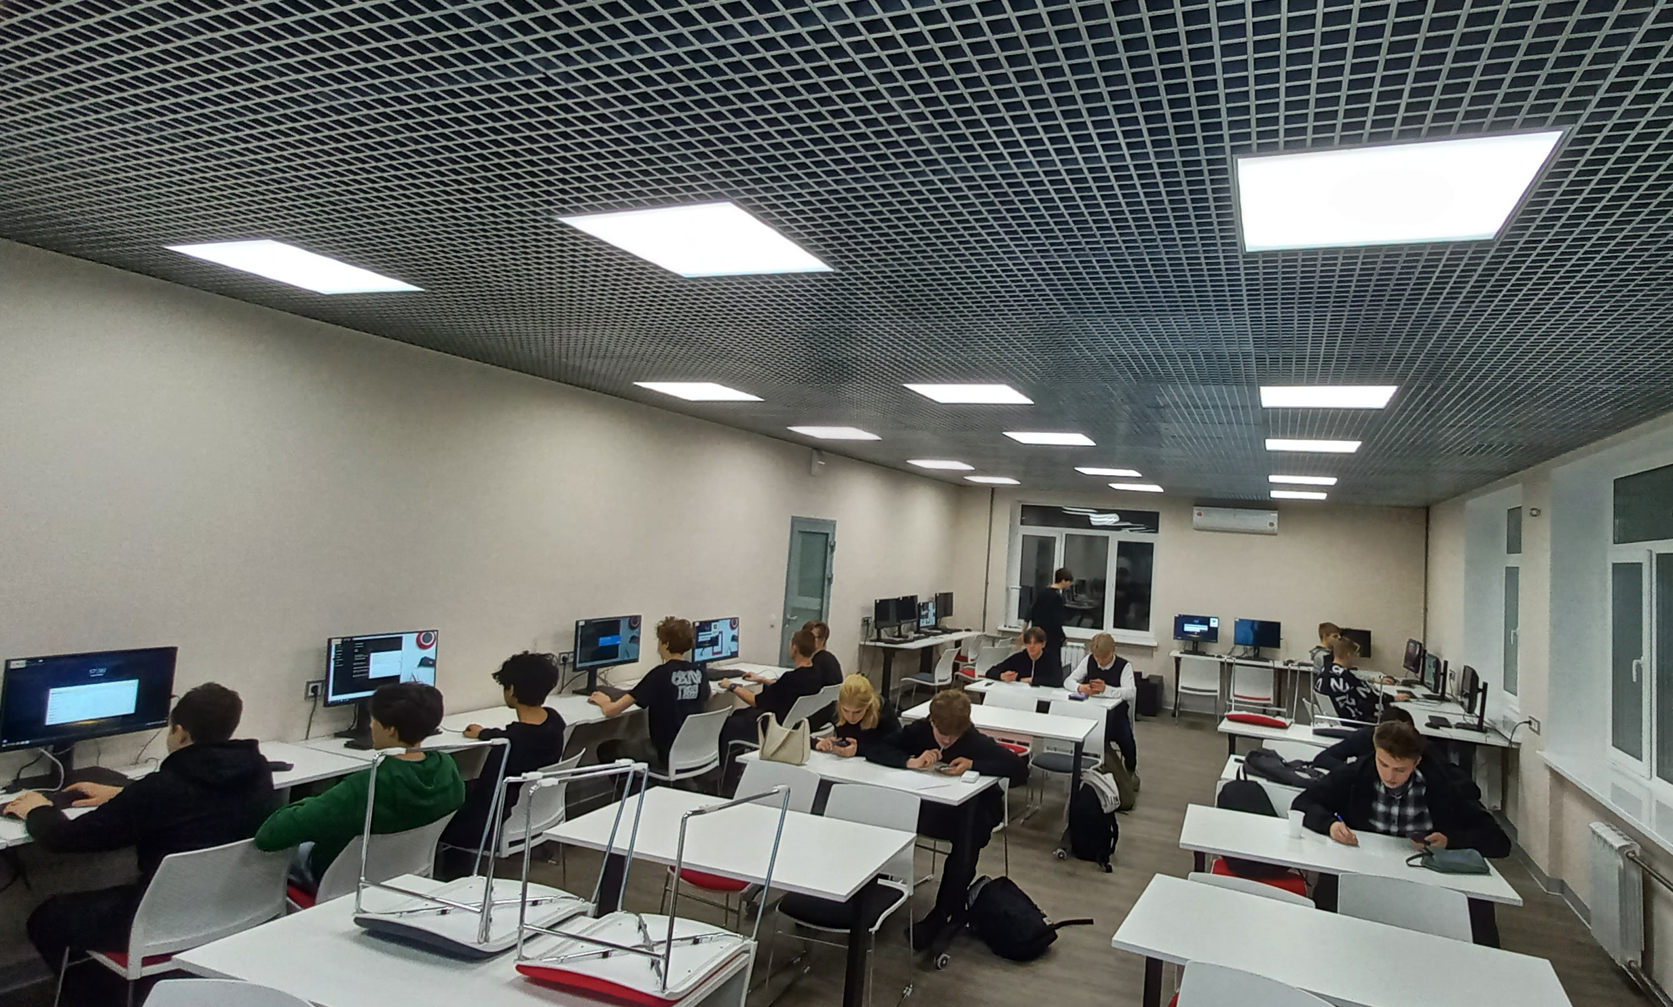

Обучение бесплатное.
Сроки обучения: 9 классы: ноябрь – март; 10 предпрофессиональные классы: февраль – май.

Форма документа, выдаваемого по результатам освоения программы – Свидетельство о профессии.
Документ о квалификации установленного образца от государственного учебного заведения.
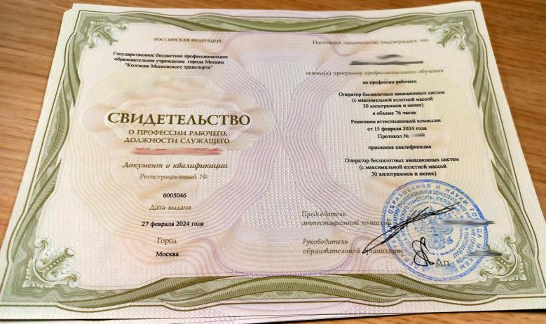

Слушатели программы учатся дистанционному пилотированию воздушных судов различного типа, эксплуатации и обслуживанию функционального оборудования полезной нагрузки, систем передачи и обработки информации, систем крепления внешних грузов.
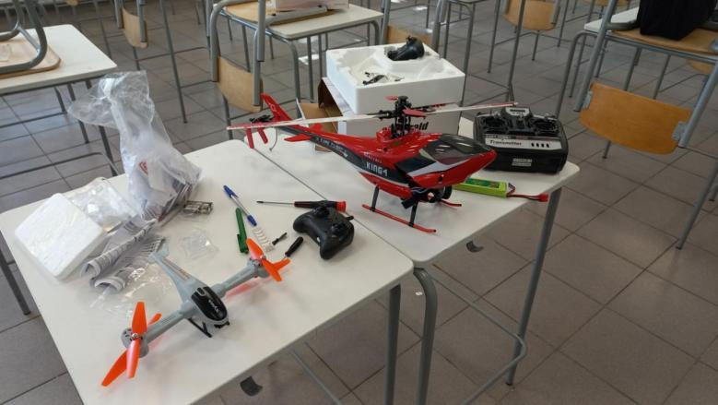

Материальная база: в колледже представлены беспилотные авиационные системы всех типов - самолетного, вертолетного, мультироторного (коптеры), в т.ч. DJI Mavic и DJI Phantom.
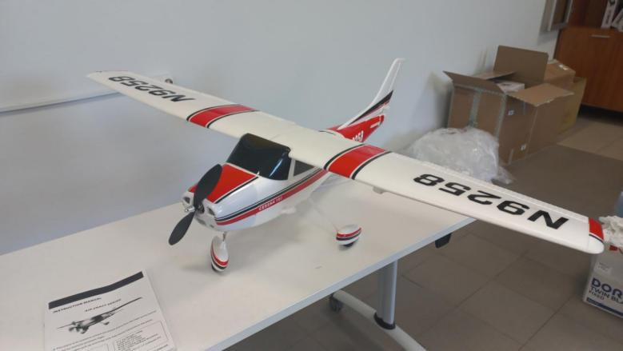

Продолжительность обучения:
- 108 часов для учащихся 9 классов, включая теоретическую и практическую части;
- 48 часов для учащихся 10 предпрофессиональных классов.
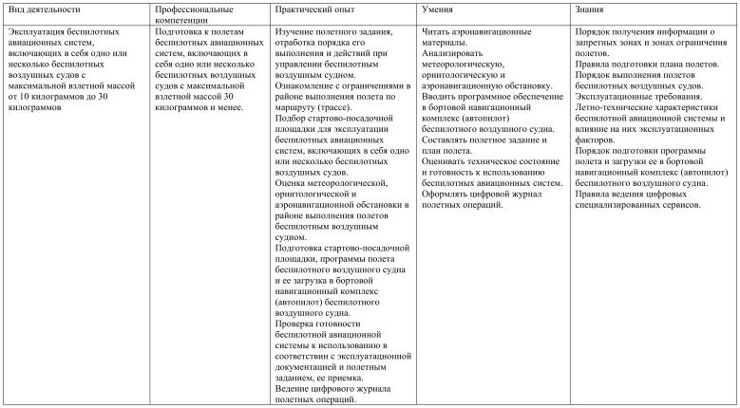

Программа обучения разработана с целью сформировать необходимые компетенции для выполнения трудовых функций по профессии «Оператор наземных средств управления беспилотным летательным аппаратом» в соответствии с требованиями профессионального стандарта «Специалист по эксплуатации беспилотных авиационных систем, включающих в себя одно или несколько беспилотных воздушных судов с максимальной взлетной массой 30 кг и менее», утвержденного приказом Минтруда России от 14 сентября 2022 г. № 526н.

Программа состоит из трех частей (модулей):
- теоретическая подготовка;
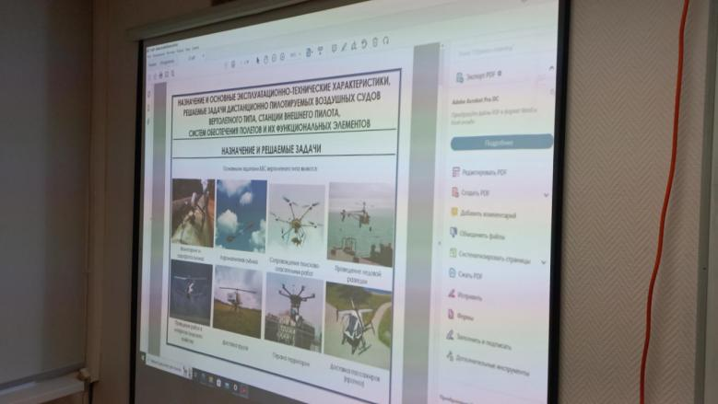

- практическая подготовка;
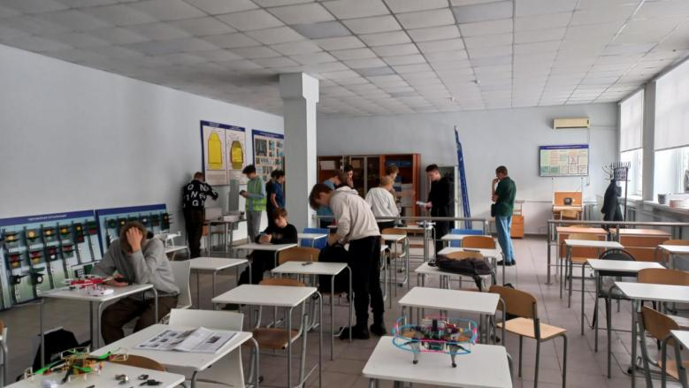

- полеты: от симуляторов и тренажера до реальных полетов с отработкой всех элементов полета.
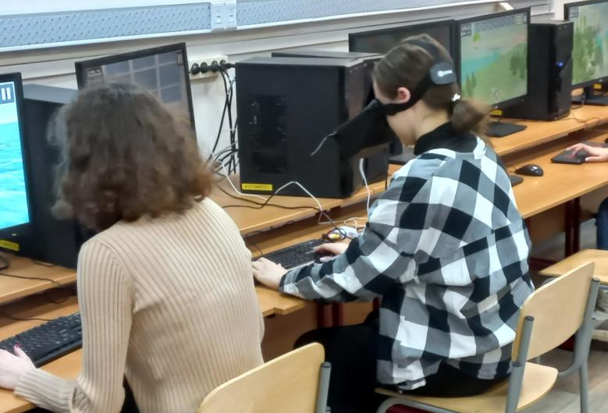

Практикуются дополнительные формы занятий: экскурсии, написание рефератов и т.д.
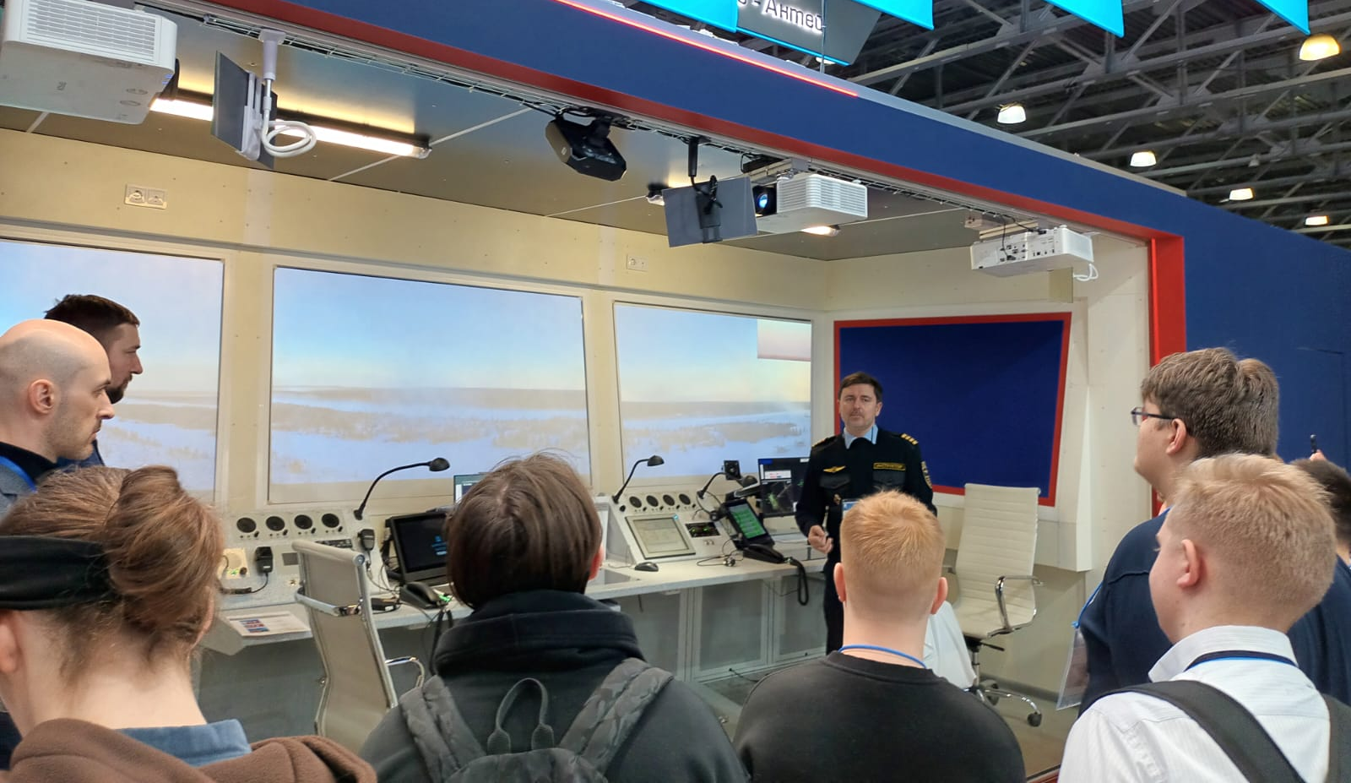

В процессе обучения, слушатели получат следующие знания и навыки:
– охрана труда, безопасность полетов, правовые вопросы эксплуатации БАС;
– знания о назначении, устройстве и принципах работы БАС и ее элементов;
– основные понятия и способы навигации, авиационная метеорология, аэродинамика;
– практические навыки управления беспилотными воздушными судами.

Каждый модуль ведется в отдельном помещении:
в лаборатории, в компьютерном классе, в спортивном зале.
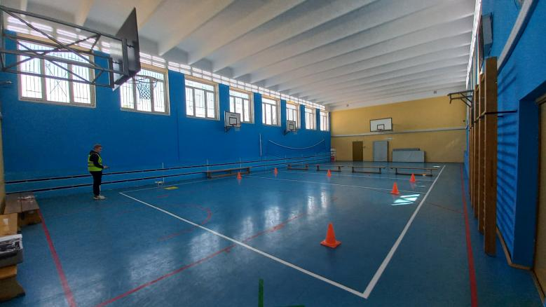

Освоение программы сформирует у слушателей компетенции, способствующие профориентации и станут базой для последующего профессионального образования.

Все модули программы (презентации, видео, дополнительные материалы) доступны в группе
Телеграм-канала по мере их изучения.
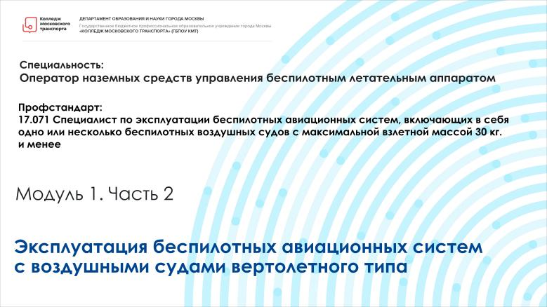

Преподавательский состав
Наши преподаватели постоянно совершенствуют свои знания путем прохождения переобучения, повышают квалификацию, участвуют в мастер-классах и тренингах.

Федотовских Александр Валентинович

Преподаватель-инструктор Колледжа Московского транспорта (корпус ул. Каланчёвская, д. 26, стр. 1):
- Внешний пилот БАС, опыт полетов с 2019 г. Полеты в условиях Арктики (ТК «Арктик Эдвенчер»).
- Сертифицированный преподаватель авиационных учебных центров.
- Специалист по техническому обслуживанию БАС в составе с одним или несколькими беспилотными воздушными судами максимальной взлетной массой более 30 килограммов» (экспериментальная авиация, авиация экспериментальных правовых режимов).
- Председатель Комитета по транспорту и транспортной инфраструктуре РСПП Заполярья.
- Член Общественного Совета Федерального агентства воздушного транспорта.
- Член РГ Правительственной комиссии по беспилотным авиационным системам.
- Выпускник Санкт-Петербургского государственного университета гражданской авиации им. Главного маршала авиации А. А. Новикова и Сибирского государственного аэрокосмического университета имени академика М. Ф. Решетнева.
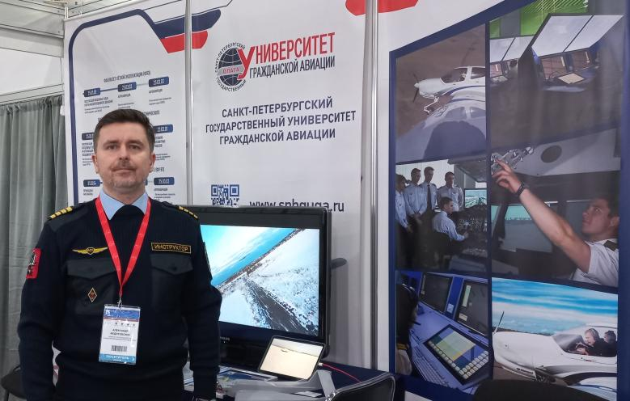

Учащиеся взаимодействуют с преподавателем на протяжении всего периода обучения.

Набор слушателей осуществляет
Учебный центр «Академия профессиональных квалификаций» ГБПОУ КМТ: https://pobg.mcrpo.ru/pobg/programs/page_detail/10682/

